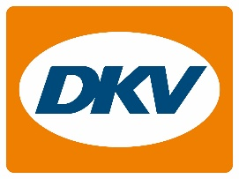**Plus d’un million de bornes de recharge : DKV Mobility propose l’accès à l’un des plus vastes réseaux de recharge électrique d’Europe**

*DKV Mobility continue d’étendre son réseau d’acceptation, ajoutant en moyenne 8 000 nouvelles bornes par mois depuis 2015*

Noordwijkerhout, 10 juillet 2025 - **DKV Mobility, plateforme leader en matière de services de mobilité internationales, propose aujourd’hui l’accès à plus d’un million de bornes de recharge électrique à travers l’Europe et met ainsi à disposition l’un des plus vastes réseaux de recharge du continent.**

Avec un réseau d’acceptation en croissance constante, DKV Mobility garantit une recharge confortable et fluide et assure un maillage quasi intégral en Allemagne, France et Italie ainsi que le long des plus grands couloirs de transport européens. Avec plus de 789 000 cartes de recharge en circulation et quelque 755 millions de kilowattheures d’électricité distribués en 2024 – l’équivalent d’environ cinq millions de kilomètres effectués – le groupe DKV Mobility souligne son rôle dans le domaine de la mobilité durable.

« En tant que plateforme leader en matière de mobilité durable en Europe, nous avons pour mission de rendre la recharge électrique aussi simple, efficace et accessible que possible, aujourd’hui comme à l’avenir », affirme Sven Mehringer, PDG de DKV Mobility et responsable de la division Energy & Vehicle Services. « Je suis fier qu’avec un million de bornes de recharge, nous sommes désormais en mesure de proposer à nos clients l’accès à l’un des plus vastes réseaux de recharge électrique d’Europe ».

**Engagement à long terme en faveur de la mobilité électrique**

Depuis des années, DKV Mobility poursuit une stratégie d’e-mobilité clairement définie. C’est en 2015 que l’entreprise lance sa première carte de recharge, la carte DKV +Charge. Le réseau d’acceptation compte alors quelque 7 000 bornes de recharge et est géré par une petite équipe de seulement deux personnes. Aujourd’hui, plus de 300 employés sont chargées de l’e-mobilité, un réseau en expansion constante. En moyenne à peu près 8 000 nouvelles bornes s’y ajoutent chaque mois. En 2019, l'offre est élargie avec des solutions de recharge @home et @work pour permettre aux clients de recharger leurs véhicules à leur domicile et sur leur lieu de travail. A l’heure actuelle, DKV Mobility a installé plus de 10 000 bornes murales.

**Croissance par la coopération et les acquisitions**

Le jalon suivant survint en 2021 avec l’acquisition de Greenflux, l’un des plus grands fournisseurs européens de logiciels de recharge pour véhicules électriques. Cette acquisition a amélioré l’expertise de DKV Mobility en matière de solutions de ravitaillement électrique et offre un soutien précieux aux opérateurs de flottes commerciales dans leur transition vers des modèles de mobilité plus durables. A fin 2024, DKV Mobility a annoncé un partenariat stratégique avec la société Smartlab basée à Aix-la-Chapelle, leader du marché dans le domaine de l’agrégation, de la gestion et de la facturation de systèmes de recharge. Dans le cadre de ce partenariat, DKV Mobility a acquis une part majoritaire dans Smartlab, renforçant encore sa position de fournisseur de plateforme ‘software-as-a-service’ (logiciel en tant que service) dans le secteur de l’e-mobilité.

**Légende photo :**

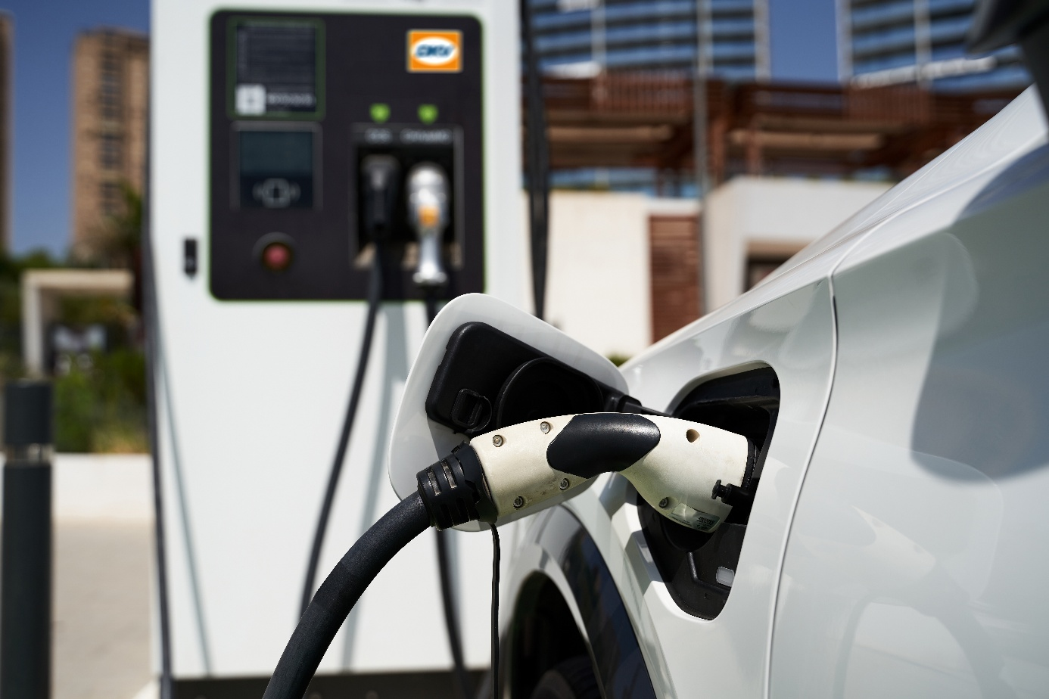

Plus d’un million de bornes de recharge : DKV Mobility propose l’accès à l’un des plus vastes réseaux de recharge d’Europe (Photo : DKV Mobility)

**A propos de DKV Mobility\***   
Au service d’environ 407 000 clients actifs dans plus de 50 pays européens avec quelque 2 700 employés, DKV Mobility est la plateforme B2B leader en matière de paiements et autres solutions sur route. L’entreprise est riche d’une une histoire de croissance d’environ 90 ans. Nous proposons l’accès au plus vaste réseau d’acceptation d’Europe toutes marques confondues, qui comprend environ 70 000 stations-service de carburant classique, 1 million de bornes de recharge électrique publiques et semi-publiques (à 06/2025) et 24 000 stations-service de carburants alternatifs. De plus, DKV Mobility est un des plus grands fournisseurs de solutions de péage d’Europe et propose par ailleurs des solutions de mobilité, dont des services aux véhicules, dans quelque 35 000 stations-service, ainsi que des solutions numériques innovantes. En vertu de notre chiffre d’affaires issu de solutions financières, nous sommes le premier fournisseur de services de restitution de la TVA. En 2024, DKV Mobility a généré un volume de transactions de 19 milliards d’euros et un chiffre d’affaires de 839 millions d’euros. Nous avons pour objectif de mener la transition vers une mobilité efficace et durable.

*Données en vigueur à mars 2025, sauf indication contraire.

**Contacts pour la presse :**Contact DKV Mobility : Greta Lammerse, tél. : +31 252345665, e-mail : [Greta.Lammerse@dkv-mobility.com](mailto:Greta.Lammerse@dkv-mobility.com)   
Agence RP : Square Egg Communications, Sandra Van Hauwaert, [sandra@square-egg.be](mailto:sandra@square-egg.be), GSM 0497 251816